Hoi mama’s, papa’s en lieve kleutertjes,
Kan iedereen zich een beetje bezig houden thuis? Wat een gekke tijden! Hopelijk kunnen we allemaal snel terug naar school, alle juffen en meesters missen jullie hoor! Om een beetje in beweging te blijven hebben meester Maxim en ik een oefening van de dag gemaakt om thuis te doen. Doen jullie mee?
Bij elke bewegingsopdracht hoort ook een verkleedpartij. Laat je kleuter zelf maar kiezen en zich zoveel mogelijk zelfstandig aankleden. Veel plezier
(5 oefeningen voor de kleuters, erna ook 5 oefeningen voor de hele kleine broers en zussen)
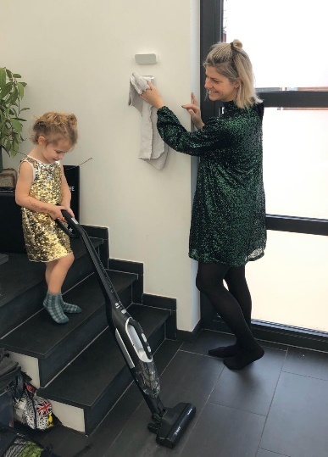

Maandag: Kruip in je kleerkast en zoek je mooiste feestoutfit
Neem de stofzuiger en een vodje, we gaan samen poetsen in stijl!

Dinsdag : Doe de verkleedkoffer open en verkleden maar!
Neem een deken of grote handdoek op de grond. Je kleuter gaat op zijn buik op het deken liggen. Trek het dekentje vooruit. Je kleuter probeert mooi recht te blijven liggen.
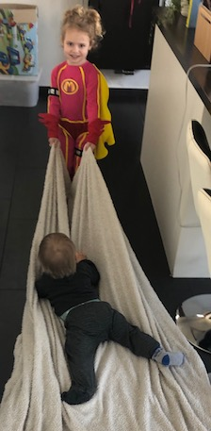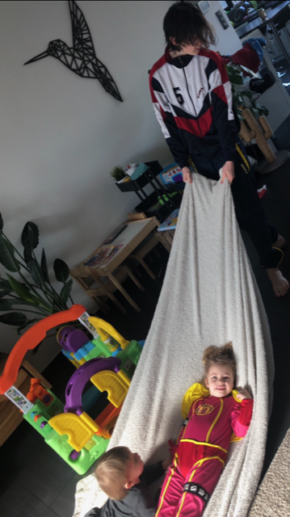

Woensdag:
Ninjadag! Maak een parcours van je huis. Over de zetel, onder de stoelen, spring tussen de schoenen, spring met de wasmand… meester Maxim heeft hierover een super leuk filmpje gemaakt! Ga snel kijken…

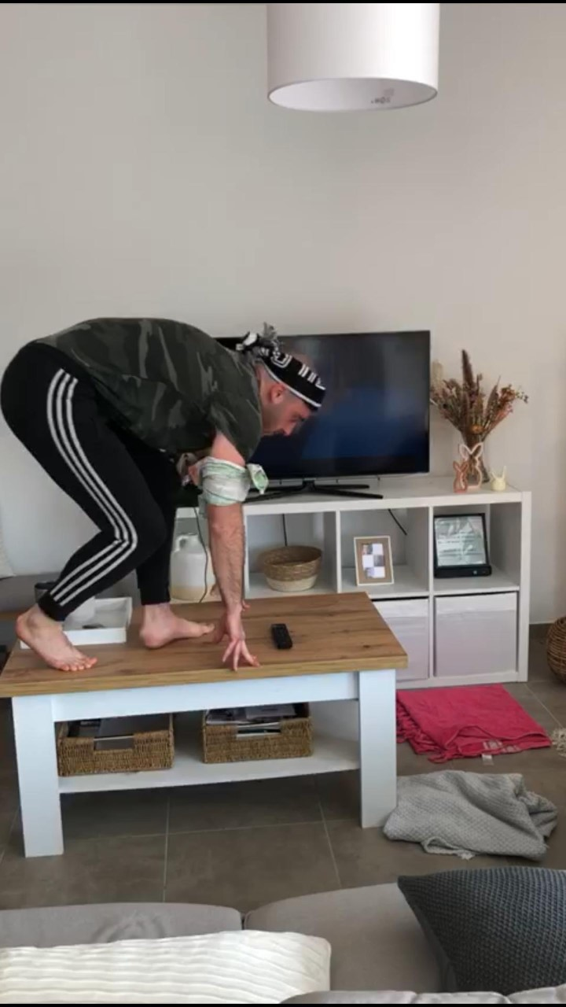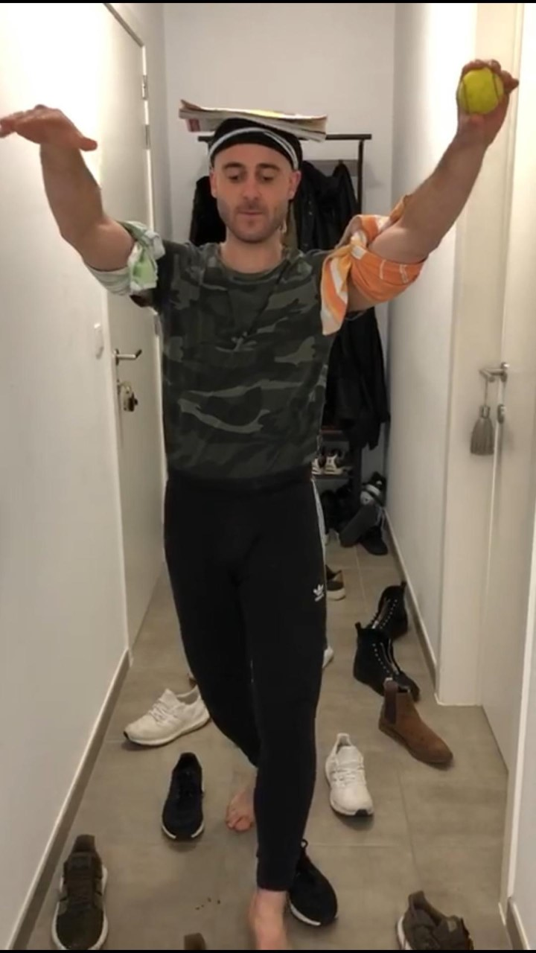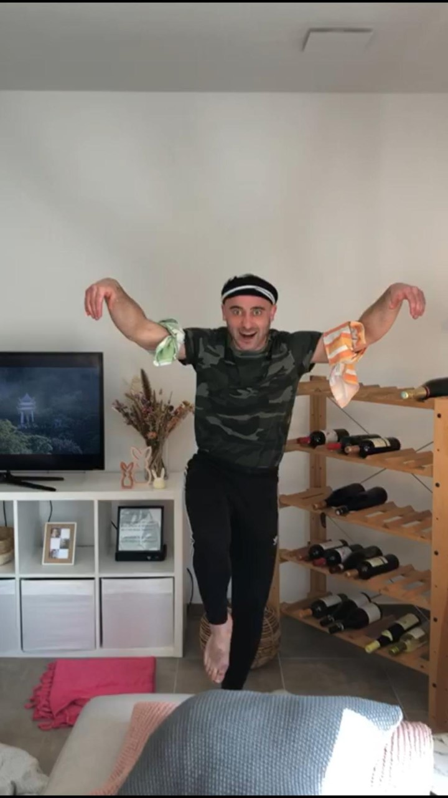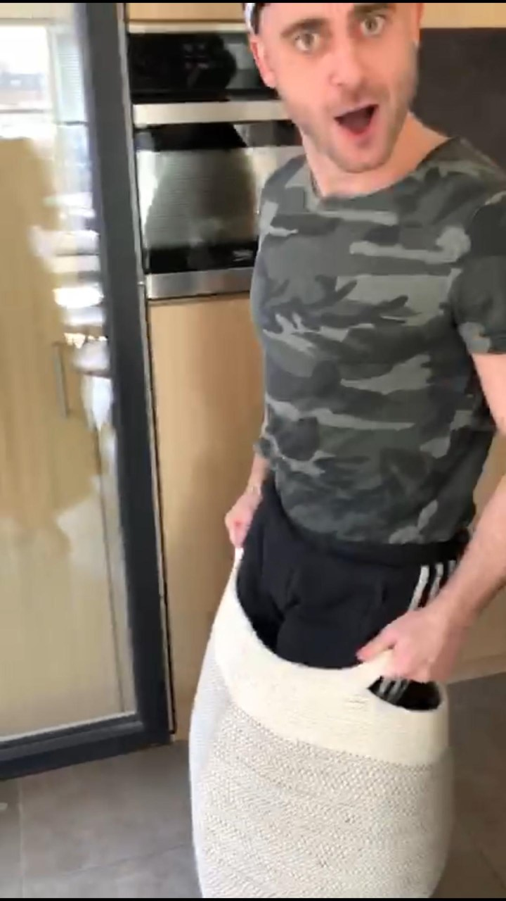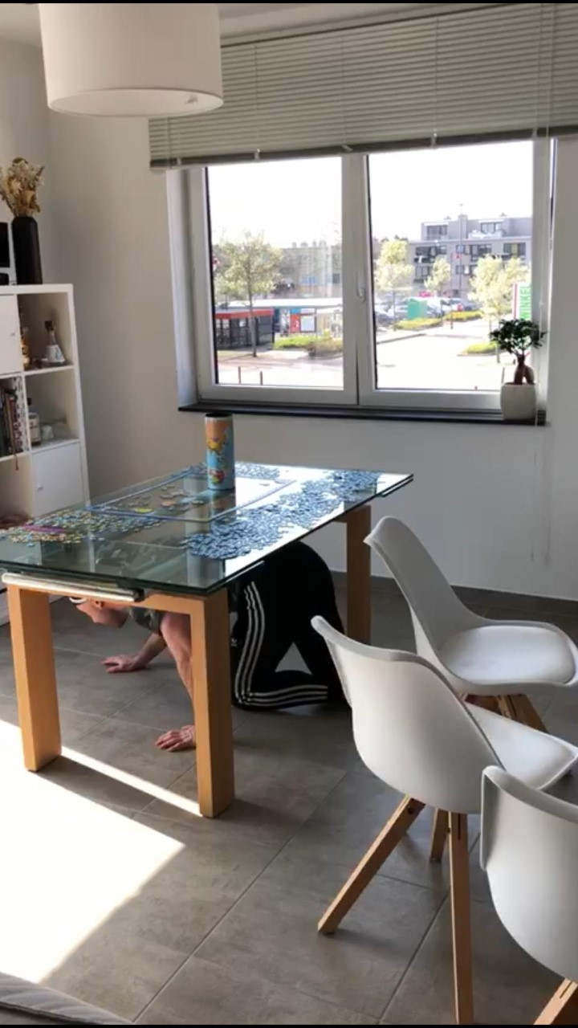

Donderdag:
Haal je dansoutfit uit de kast!!
Zet de radio een streepje harder en maak er eventjes een leuk dansfeest van.
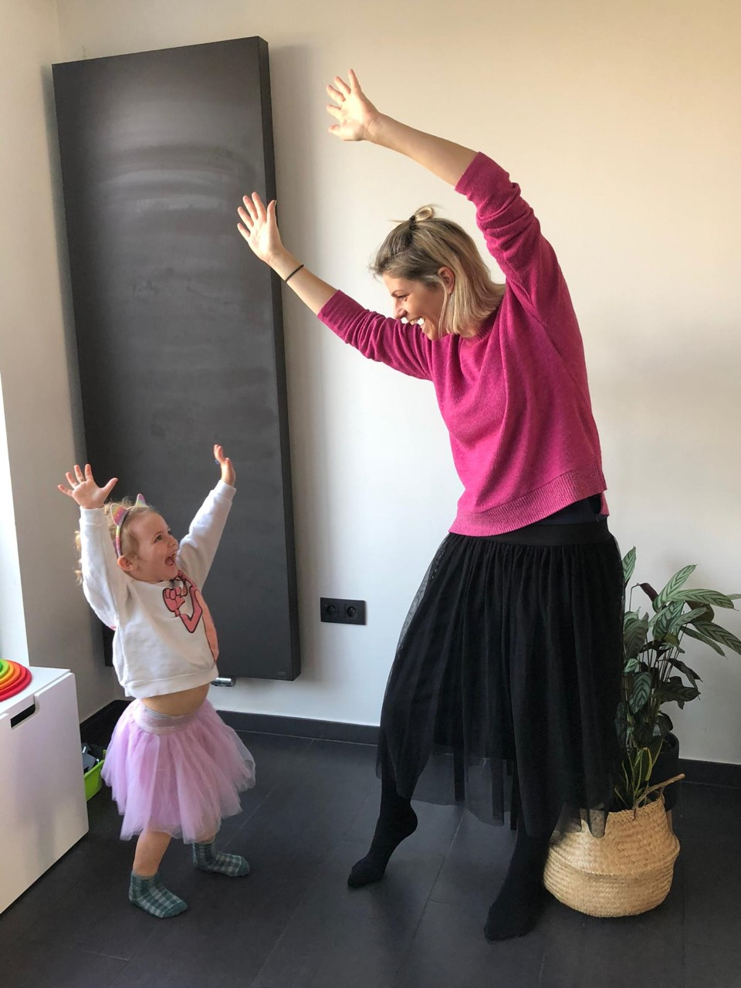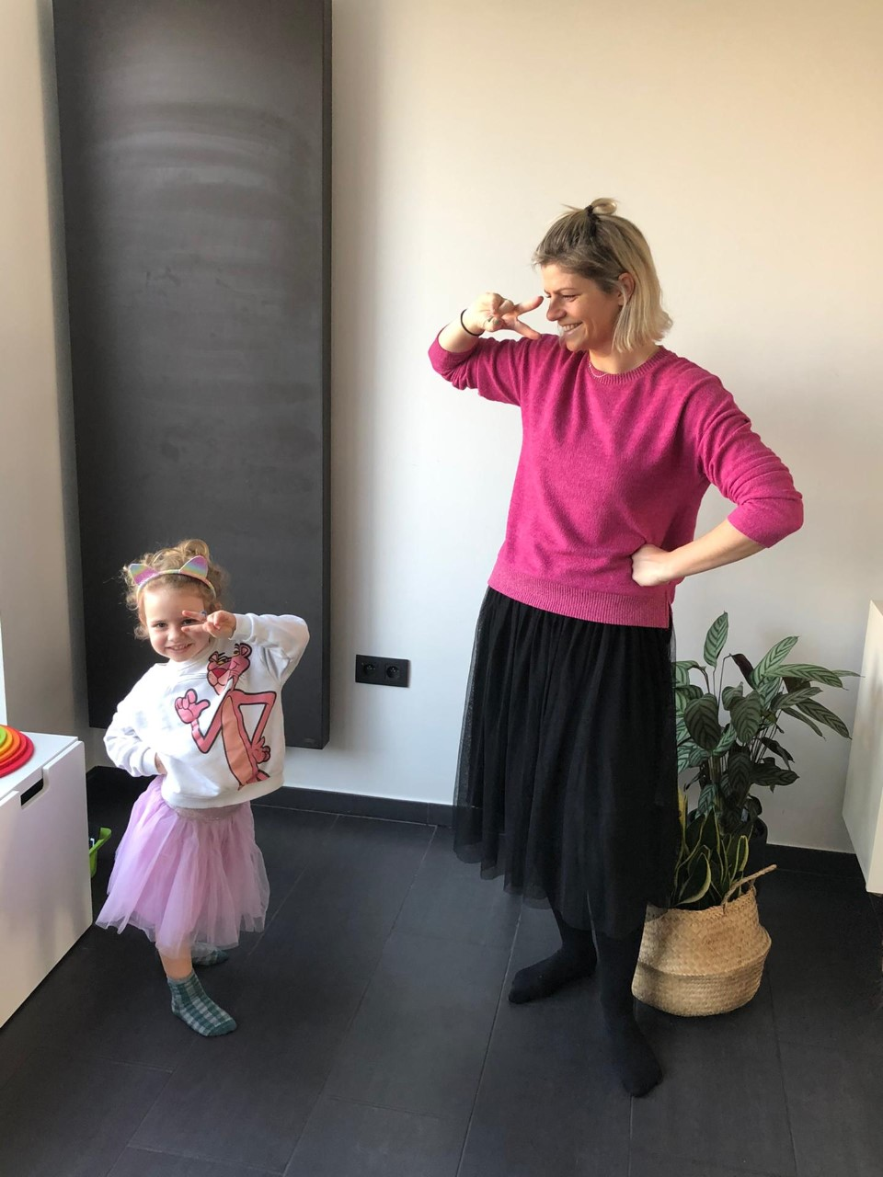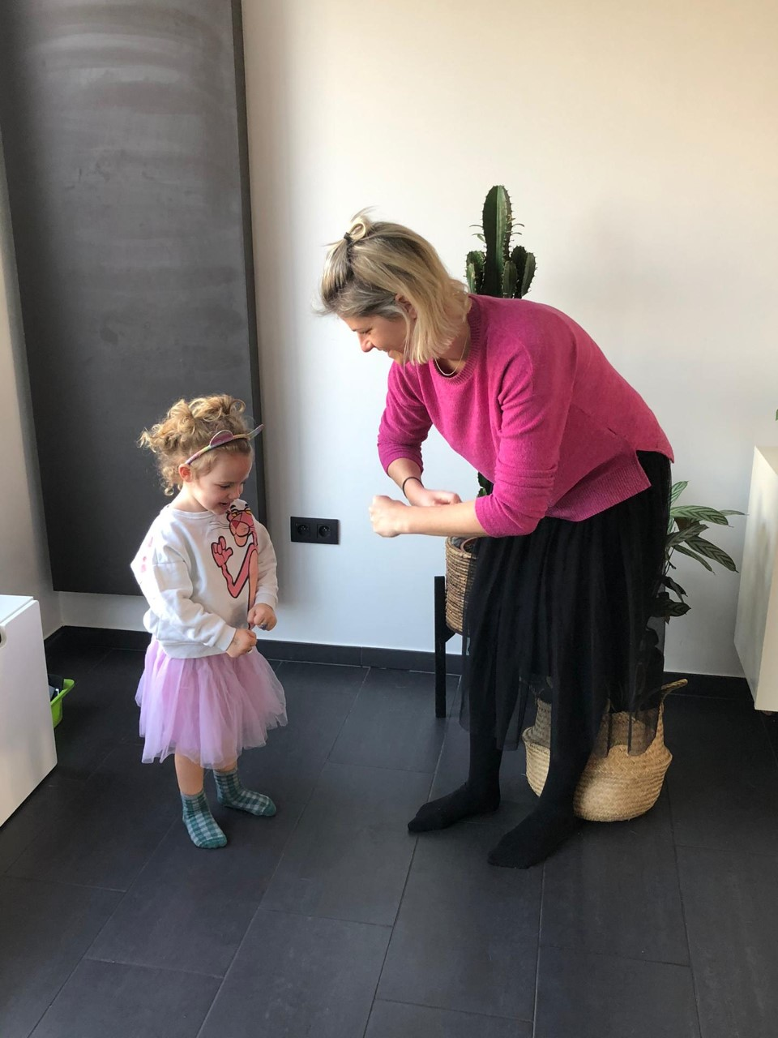

Vrijdag:
Doe je sportieve kleren aan. Zoek 4 speelgoedjes (niet te groot) en mama gaat deze verstoppen. De kleuters gaan op zoek. Daarna kan je wisselen, de kleuters verstoppen en mama of papa gaan op zoek.
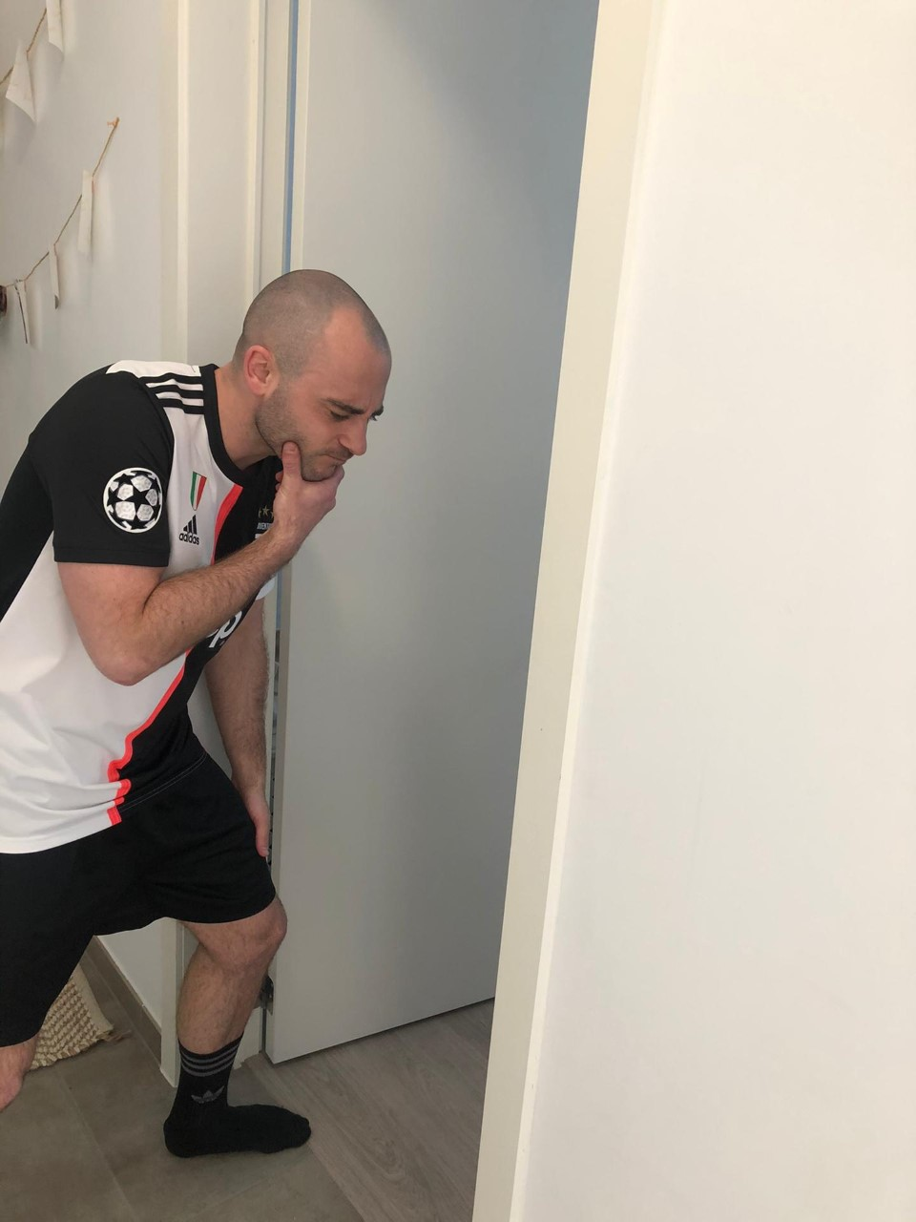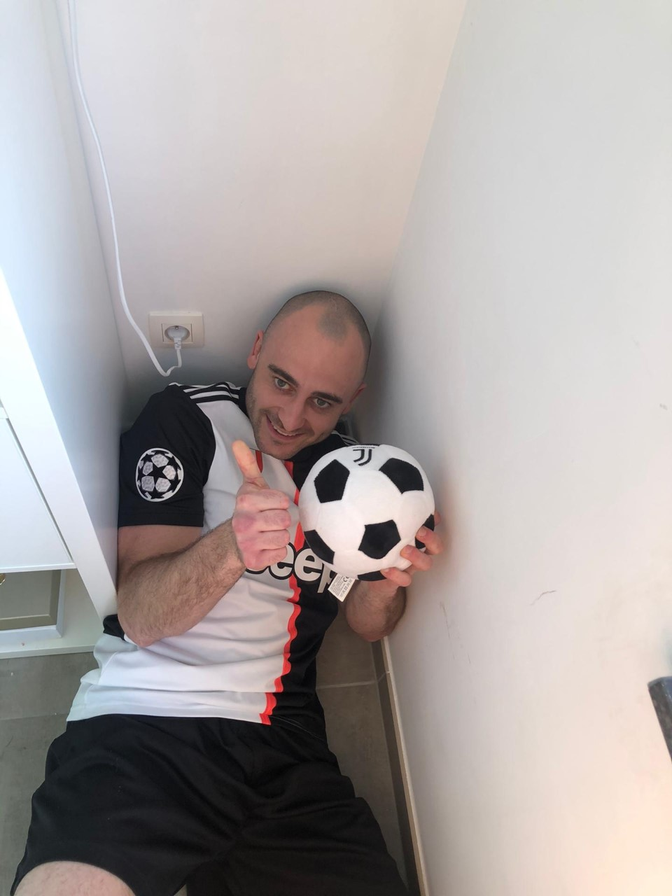

Weekend!
Zoek matching outfits, want twinning is winning! En ga een frisse wandeling maken.
Opgelet, 1.5m afstand bewaren van andere gezinnen…

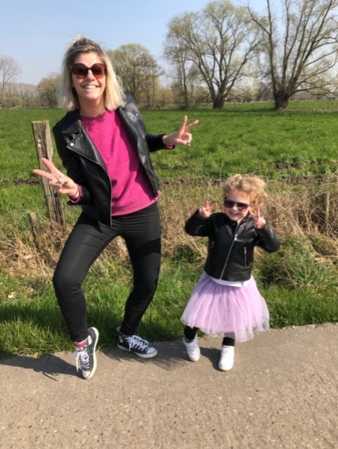

Ook onze kleinste kapoenen kunnen bewegen!
Maar laten we dat dan even zonder verkleedoutfit doen

Maandag: ga op de grond zitten met je benen voor je uitgestrekt. Leg je baby op zijn buik op je benen. Leg een aantrekkelijk speelgoedje aan de andere kant van je benen zodat je baby wordt uitgedaagd om erover te kruipen. Als het niet goed lukt, mag je een klein beetje helpen.
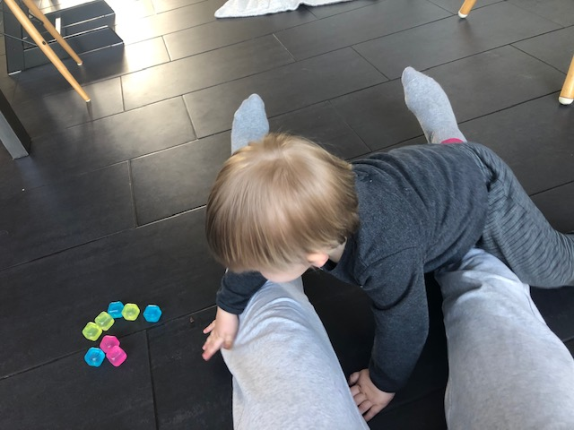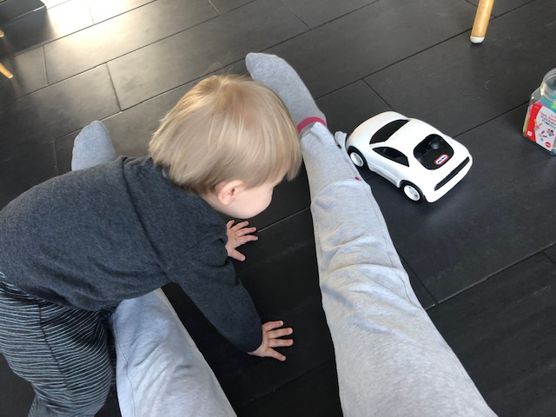

Dinsdag: geef je peuter een mand met sokken, uitladen, inladen, dolle pret! Als je mand kleine gaatjes heeft, dan kan je de tenen van de sokken er door steken (of grote broer en zus doen dit) en je peuter trekt ze er allemaal door.
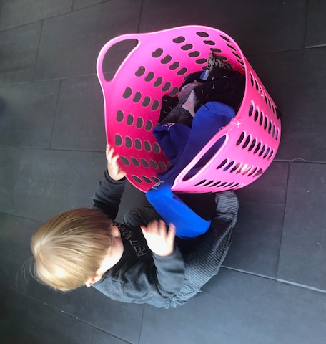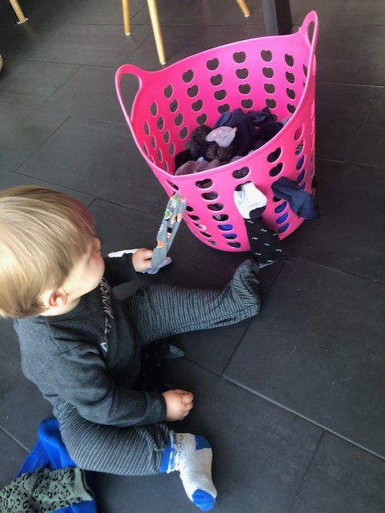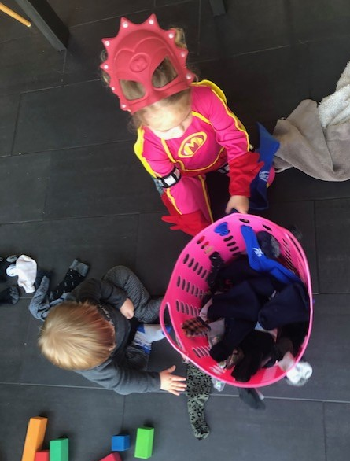

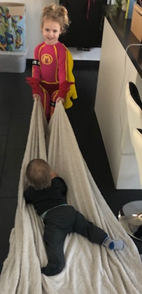

Woensdag: Neem een deken of grote handdoek op de grond. Je kleuter gaat op zijn buik op het deken liggen. Trek het dekentje vooruit. Je kleuter probeert mooi recht te blijven liggen.

Donderdag: zet je peuter op je schoot en vertel het gedichtje “zo gaat een damespaard” Beweeg met je benen op het ritme. Bij “pas op een put” laat je je peuter een beetje tussen je benen zakken.
Zo gaat een damespaard, een damespaard gaat zo… (traag)
Zo gaat een kindjespaard, een kindjespaard gaat zo… (klein)
Zo gaat een herenpaard, een herenpaard gaat zo…. (groot)
Zo gaat een boerenpaard, een boerenpaard gaat zo… (benen om de beurt bewegen)
Oh, pas op! Een put
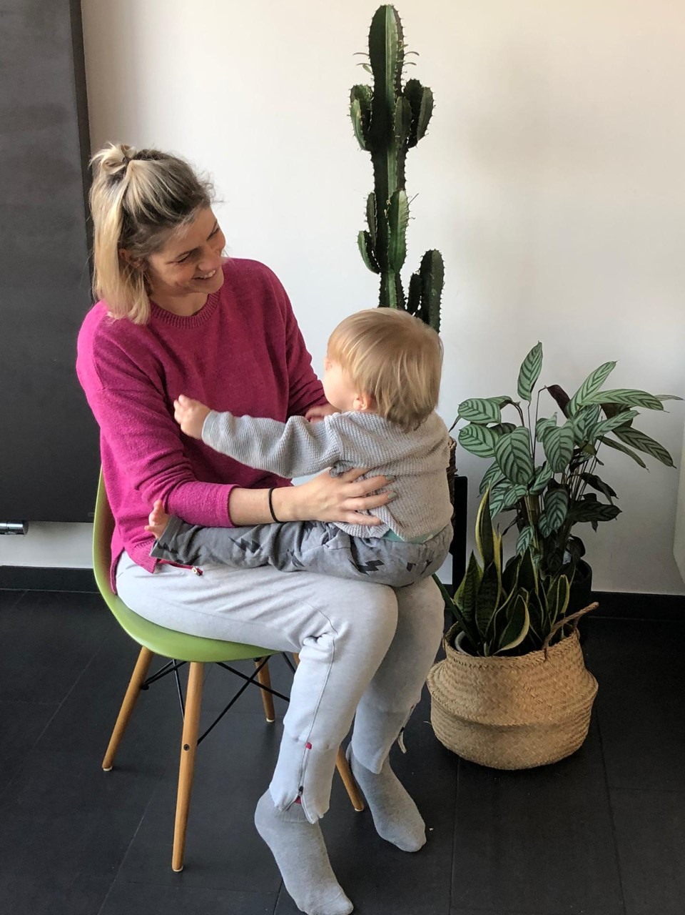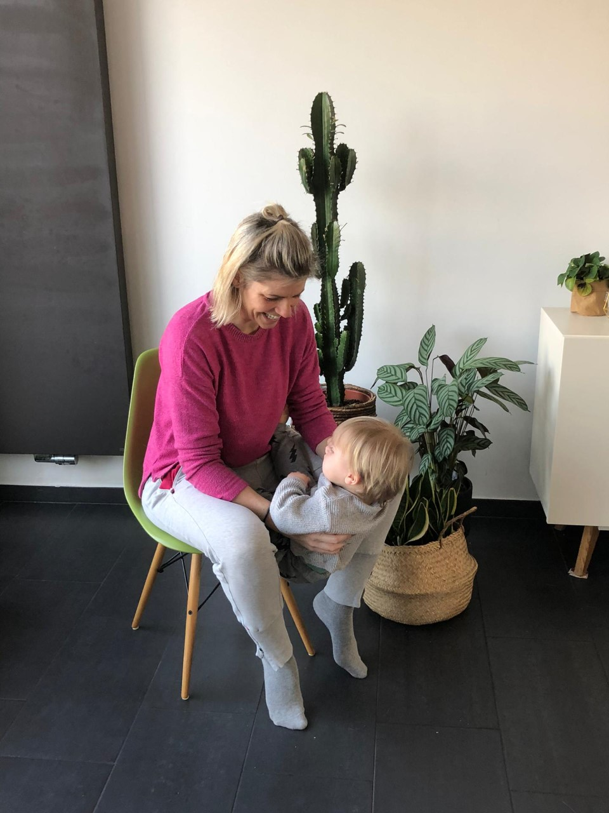

Vrijdag: ga op je rug liggen met je benen samen. Leg je peuter op je onderbenen. Hef je onderbenen een beetje op en beweeg ze naar alle kanten. Hou je peuter goed vast!
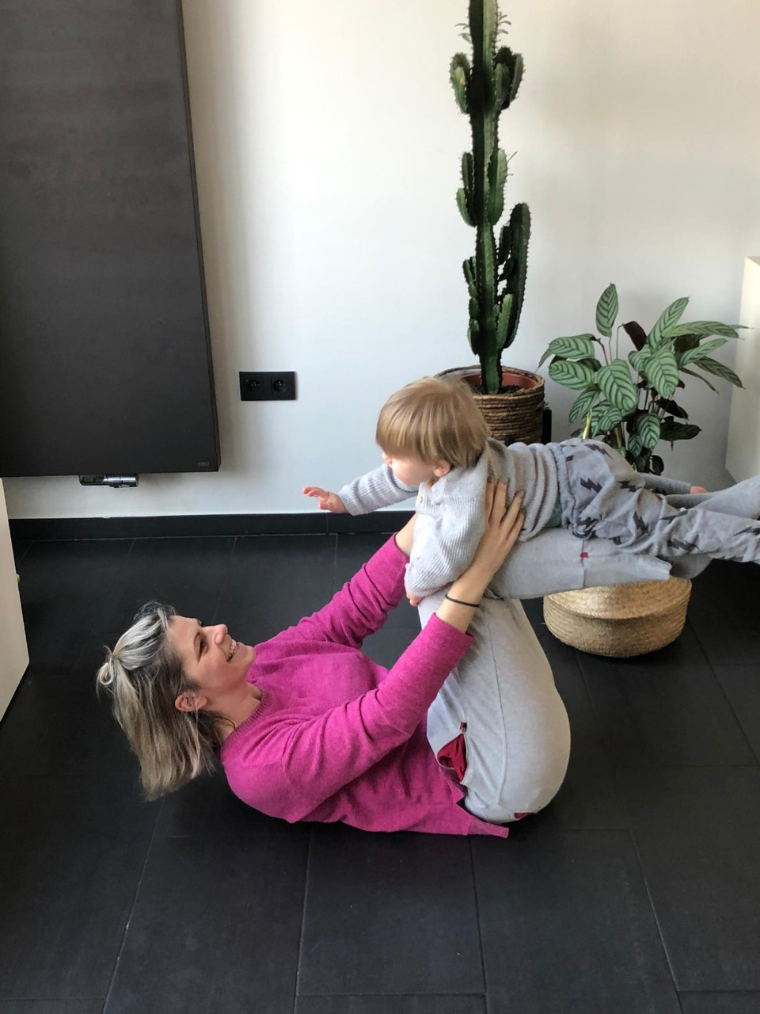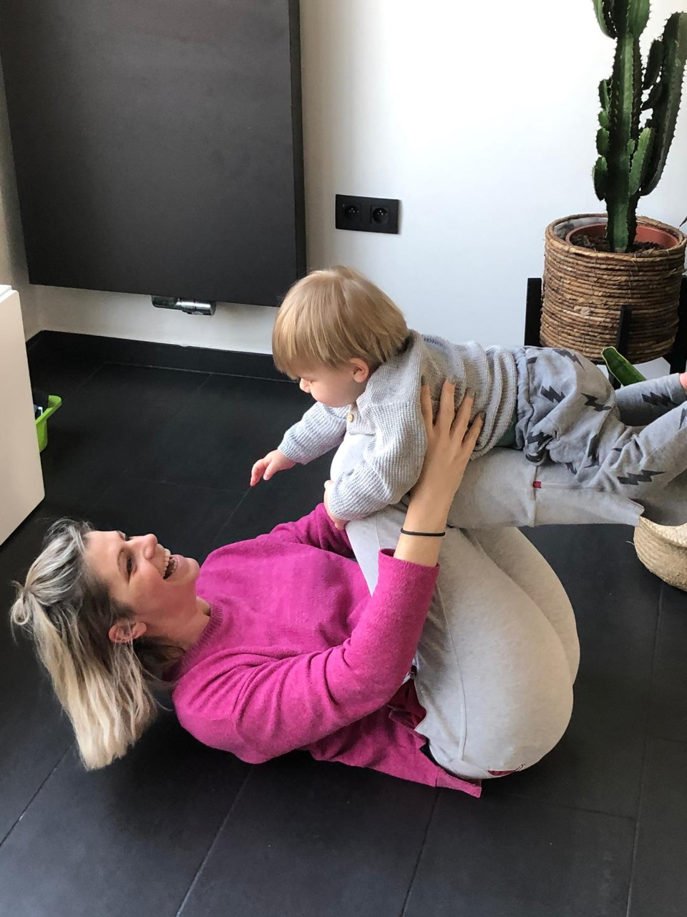

Hopelijk vonden jullie het leuk! Wij in ieder geval wel
Volgende week vrijdag maken we een nieuwe!
Groetjes, meester Maxim en juf Ellen *vanuit ons kot

